
OFERTA ESPECIAL PASES DE TEMPORADA 2017

En esta nueva temporada 2017, el parque abrirá el próximo 15 de abril, fecha en que estrenamos la temporada y en la que volvemos a realizar una oferta dirigida a los colegiados para la adquisición del pase de temporada.

PASE DE TEMPORADA DE ISLA MAGICA

- Pase temporada ADULTOS: 85,00€
- Pase temporada NIÑOS/SENIOR 43,00€
No incluye el acceso a Agua Mágica

PASE DE TEMPORADA DE ISLA MAGICA + BONO 10 de Agua Mágica

Si adquieren en el mismo acto de compra un Pase de temporada y un bono 10 Agua Mágica los precios son:

- Pase temporada ADULTOS: 105,00€
- Pase temporada NIÑOS/SENIOR 65,00€

El bono 10 de Agua Mágica, incluye 10 entradas a la zona acuática Agua Mágica, para cualquier díade su temporada. Solo puede ser adquirido y disfrutado por poseedores de Pase de Temporada. El titular del Pase de temporada puede adquirir tantos bonos como desee durante la temporada por 30 Euros cada uno.

Cada colegiado/a podrá adquirir el pase para el/ella y sus familiares directos ( cónyuge, padres e hijos) . Para ello deberá dirigirse a la oficina de pases de temporada de Isla Mágica, e identificarse con documento acreditativo de su pertenencia a Colegio de Ingenieros de Telecomunicaciones.

Categoría de edades: Adultos (de 13 a 59 años) Niños (de 4 a 12 años). Seniors (más de 60 años).

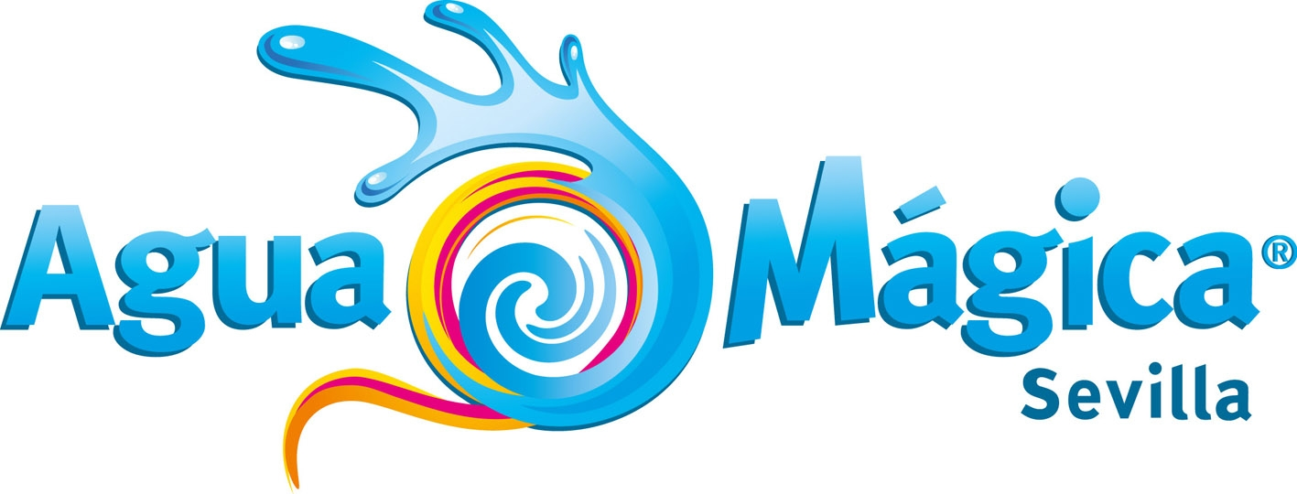
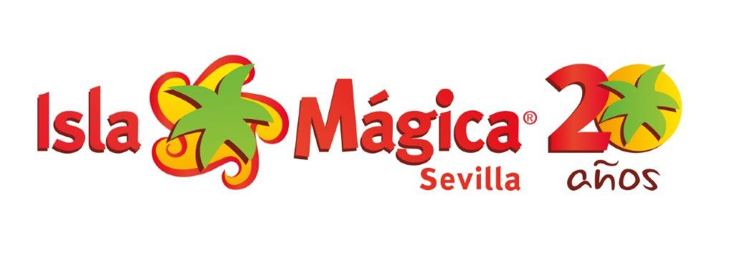
LAS VENTAJAS DEL PASE DE TEMPORADA DE ISLA MAGICA SON .

ACCESO GRATIS A :

Terra Mitica, en Benidorm (1 visita).
Tibidabo, en Barcelona (1 visita)
Tripsdrill, en Alemania. ( 1 visita)
EuropaPark, en Alemania.
Blackpool, en Inglaterra (1 visita).
Liseberg, en Suecia. ( 1 visita)
Efteling, en Holanda (1 visita )
Avonturenpark Hellendoorn, Holanda (1 visita)
Aquaparc, Suiza (1 visita)
Aquarium de Saint Malo, Francia (1 visita)
Cobac Parc, Francia (1 visita)
Grand Aquarium de Touraine, Francia (1 visita)
Parc Bagatelle, Francia (1 visita)
Parc Mini-Châteaux, Francia (1 visita)
Pleasurewood Hills, Reino Unido (1 visita)
Planete Sauvage, Francia (1 visita)
La Mer de Sable, Francia (1 visita)
Descuentos en otros Parques y otras ofertas:

PortAventura Park: 35% de descuento en entradas de adulto para el titular y tres acompañantes. El descuento no es válido para entradas a FerrariLand ni a Costa Caribe Aquatic Park.

Ciudad de la Artes y las Ciencias: 50 % de descuento para el titular del pase en Museo de las Ciencias Príncipe Felipe y Hemisféric.
Dinópolis: 50% descuento.
Zoomarine, Algarve: 25% de descuento para el titular y hasta tres acompañantes.
Acuario de Sevilla: 25% de descuento para el titular y un acompañante.
Aquashow, Algarve: 15% de descuento para el titular y hasta 3 acompañantes en la entrada.- 15% de descuento para el titular en la estancia en su hotel.
Parque de Atracciones de Zaragoza: Acceso Gratuito y 2 x 1 en pulseras.

¡y muchos más! (consúltalos todos en www.islamagica.es

